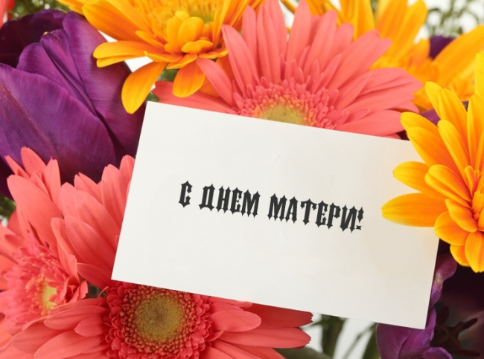
С 10 по 14 октября
на Гомельщине
пройдет областная профилактическая акция здоровья под девизом:
«Пусть всегда будет мама!», приуроченная к Республиканскому дню матери (14 октября)
В нашей стране ежегодно 14 октября отмечается Республиканский день матери.
В Беларуси сформирована самая полная законодательная база по семейной политике среди стран СНГ. Она четкая и ясная, включает нормативные правовые акты по поддержке и укреплению семьи, поощрению материнства и детства, защите прав детей. Брак, семья, материнство, отцовство и детство находятся под надёжной защитой государства.
В Республике Беларусь действует подпрограмма «Семья и детство» Государственной программы «Здоровье народа и демографическая безопасность Республики Беларусь» на 2016 – 2020 годы, направленная на сохранение и укрепление семейных ценностей, ответственного родительства, обеспечение своевременной эффективной диагностики врожденных и наследственных заболеваний, совершенствование оказания медицинской помощи женщинам репродуктивного возраста и детям, совершенствование работы по вопросам формирования навыков здорового образа жизни с подростками и молодежью.
В 2016 году в Гомельской области акция здоровья пройдёт под девизом «Пусть всегда будет мама!». Цель акции — обратить внимание на такие важные вопросы, как репродуктивное здоровье женщины, психологическую сторону материнства, укрепление семейных ценностей, поддержание традиций бережного отношения к женщине.
Подготовка женщины к материнству начинается ещё до наступления зрелого возраста, поэтому большое внимание уделяется здоровью девочек, подростков. В организациях здравоохранения, оказывающих медицинскую помощь в амбулаторных и стационарных условиях функционируют школы здоровья по самообследованию молочной железы, школы здоровья для молодоженов, кабинеты планирования семьи, школы здоровья для молодых родителей. В г. Гомеле на базе филиала №3 Гомельской городской центральной детской поликлиники создано детское гинекологическое отделение. Здесь проводят первичное консультирование девочек, столкнувшихся с проблемой незапланированной беременности. Там же организован Центр здоровья молодежи и подростков по вопросам здорового образа жизни, современной контрацепции, работает кабинет охраны репродуктивного здоровья, профилактики подростковой беременности и заболеваний, передающихся половым путем. На его базе с 08.00 до 20.00, кроме выходных, функционируют анонимные «прямые» телефонные линии: 8-044-767-78-27, 8-029-736-96-55.
11 октября на базе отдела общественного здоровья государственного учреждения «Гомельский областной центр гигиены эпидемиологии и общественного здоровья» в рамках областной профилактической акции здоровья, приуроченной к Республиканскому дню матери (14 октября) состоится «круглый» стол, где будут обсуждаться вопросы, касающиеся материнства и детства, сохранения и укрепления здоровья, профилактики заболеваний и др.
В рамках акции здоровья в Гомельской области будут проведены групповые занятия, индивидуальные консультирования, пресс-мероприятия, а также на базах лечебно-профилактических организаций будут работать «прямые» телефонные линии с акушерами-гинекологами, онкологами-маммологами, наркологами, психологами, врачами-валеологами и другими специалистами.

В дни Акции будут проводиться индивидуальные консультации по телефонам:

10.10.16 г. 08.00-16.00 – консультации
по вопросам ВИЧ/СПИД тел.: 75-71-40
08.00-16.00 – врач лабораторной
диагностики тел.: 75-69-16
10.00-12.00 – валеолог тел.: 75-55-97
10.00-12.00 – психолог тел.: 75-55-97

11.10.16 г. 08.00-16.00 – консультации
по вопросам ВИЧ/СПИД тел.: 75-71-40
08.00-16.00 – врач лабораторной
диагностики тел.: 75-69-16
09.00-11.00 – нарколог тел.: 71-96-32
10.00-12.00 – кардиолог тел.: 49-18-24
10.00-12.00 – валеолог тел.: 75-55-97
10.00-12.00 – психолог тел.: 75-55-97
14.00-16.00 – акушер-гинеколог-маммолог тел.:71-01-22

12.10.16 г. 08.00-16.00 – консультации
по вопросам ВИЧ/СПИД тел.: 75-71-40
08.00-16.00 – врач лабораторной
диагностики тел.: 75-69-16
10.00-12.00 – валеолог тел.: 75-55-97
10.00-12.00 – психолог тел.: 75-55-97
14.00-16.00 – акушер-гинеколог тел.: 20-77-40

13.10.16 г. 08.00-16.00 – консультации
по вопросам ВИЧ/СПИД тел.: 75-71-40
08.00-16.00 – врач лабораторной
диагностики тел.: 75-69-16
09.00-11.00 – нарколог тел.: 71-96-32
10.00-12.00 – валеолог тел.: 75-55-97
10.00-12.00 – психолог тел.: 75-55-97
12.00-14.00 – сексолог тел.: 75-77-64

14.10.16 г. 08.00-16.00 – консультации
по вопросам ВИЧ/СПИД тел.: 75-71-40
08.00-16.00 – врач лабораторной
диагностики тел.: 75-69-16
10.00-12.00 – кардиолог тел.: 49-19-56
10.00-12.00 – валеолог тел.: 75-55-97
10.00-12.00 – психолог тел.: 75-55-97
10.00-15.30 – онкомаммолог тел.: 49-19-08

Наталья Афанасенко,
врач-валеолог
отдела общественного здоровья
Гомельского областного ЦГЭ и ОЗ

